Z-CashFlow
Projeto Integrador — Etapa 2
Projeto de Usabilidade e Interfaces (UX/UI)
Wireframes, paleta de cores e acessibilidade
Responsável: Gabriel Teixeira Ricca
Sistema: Z-CashFlow — controle de fluxo de caixa pessoal
Versão 1.0 — Setembro de 2026

1. Apresentação
Esta etapa do Projeto Integrador dá continuidade ao desenvolvimento do sistema Z-CashFlow, aplicativo desktop de controle financeiro pessoal iniciado na Etapa 1 (levantamento de requisitos, diagrama de classes e protótipo em Java/MySQL).
O objetivo deste documento é planejar a experiência do usuário (UX) e a interface (UI) do sistema antes da programação das telas, definindo wireframes, fluxo de navegação, paleta de cores, tipografia e diretrizes de acessibilidade que servirão de base para a implementação em Java (Swing/JavaFX).

2. Descrição dos usuários (personas)
O sistema é voltado a duas frentes de uso, conforme já definido na documentação de requisitos da Etapa 1:

2.1 Usuário Final
- Pessoa física que deseja controlar receitas e despesas pessoais.
- Baixo a médio conhecimento técnico; espera uma interface simples, objetiva e sem jargões.
- Principais tarefas: cadastrar movimentações, consultar saldo, revisar extrato.

2.2 Administrador
- Responsável por manter as categorias mestre e acompanhar métricas globais de uso.
- Conhecimento técnico médio; usa o sistema com menor frequência, porém para tarefas de configuração.
- Principais tarefas: gerenciar categorias, gerenciar usuários, revisar relatórios.
Persona de referência: "Gabriel, 24 anos, estagiário de TI. Recebe salário e algumas rendas extras (freelas e FIIs), e quer entender rapidamente, ao abrir o app, quanto pode gastar até o fim do mês, sem precisar montar planilhas."

3. Fluxo de navegação
A navegação do sistema desktop segue uma estrutura fixa de barra lateral (sempre visível), o que reduz carga cognitiva e mantém consistência entre as telas — um princípio central de usabilidade para aplicações desktop.
- Login → Dashboard (tela inicial após autenticação)
- Dashboard → Nova movimentação (ação principal, sempre visível no topo)
- Dashboard → Extrato completo (a partir da lista de últimas movimentações)
- Barra lateral → Movimentações / Categorias / Relatórios / Configurações
Esse fluxo cobre diretamente os requisitos funcionais RF001 (cadastro de entradas e saídas), RF003 (extrato automatizado) e RF004 (cálculo de saldo em tempo real), definidos na Etapa 1.

4. Wireframes (baixa fidelidade)
Os wireframes abaixo representam a estrutura e a hierarquia de informação de cada tela, sem preocupação com estilo visual final — foco em usabilidade, posicionamento e fluxo de leitura (padrão em "F"/"Z", com ações primárias no canto superior direito).

4.1 Tela de Login
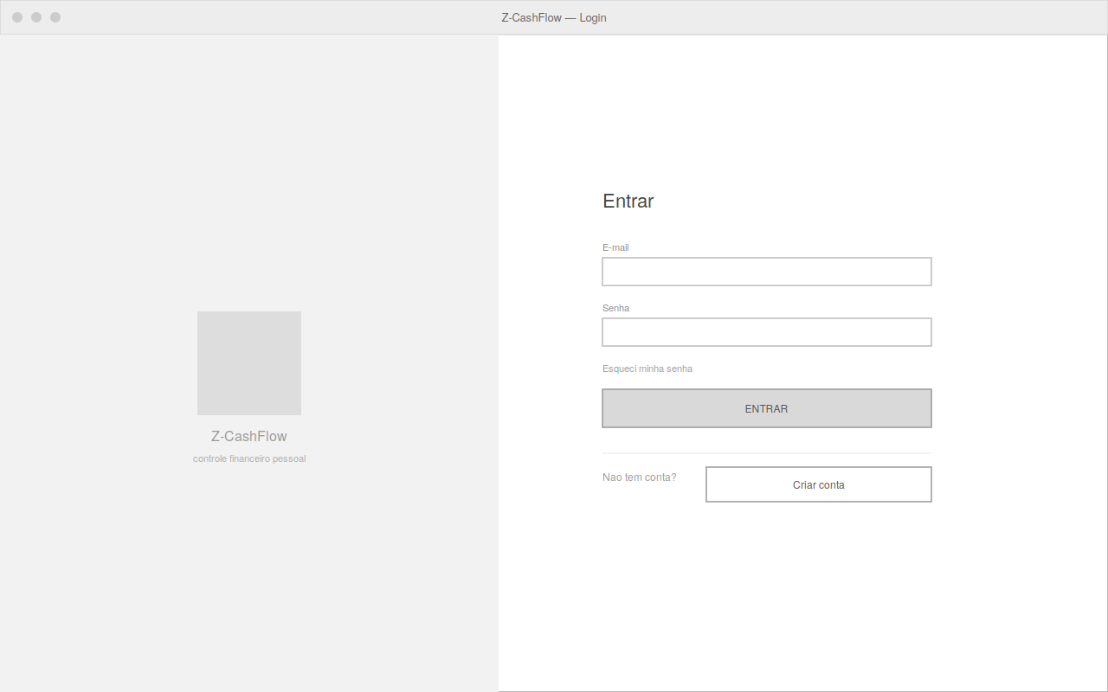
Figura 1 — Wireframe da tela de autenticação.
Autenticação simples com e-mail e senha, recuperação de senha e opção de criar conta. Tela isolada da navegação principal, sem sidebar.

4.2 Dashboard (tela inicial)
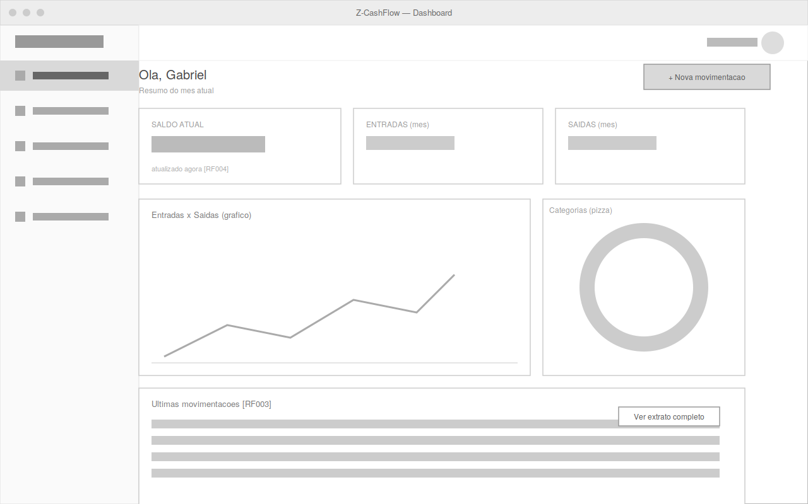
Figura 2 — Wireframe do painel principal.
Reúne, em um único olhar, o saldo atual (RF004), o comparativo de entradas e saídas do mês, um gráfico de tendência, distribuição por categoria e as últimas movimentações (RF003). A ação "Nova movimentação" fica sempre acessível.

4.3 Cadastro de Movimentação
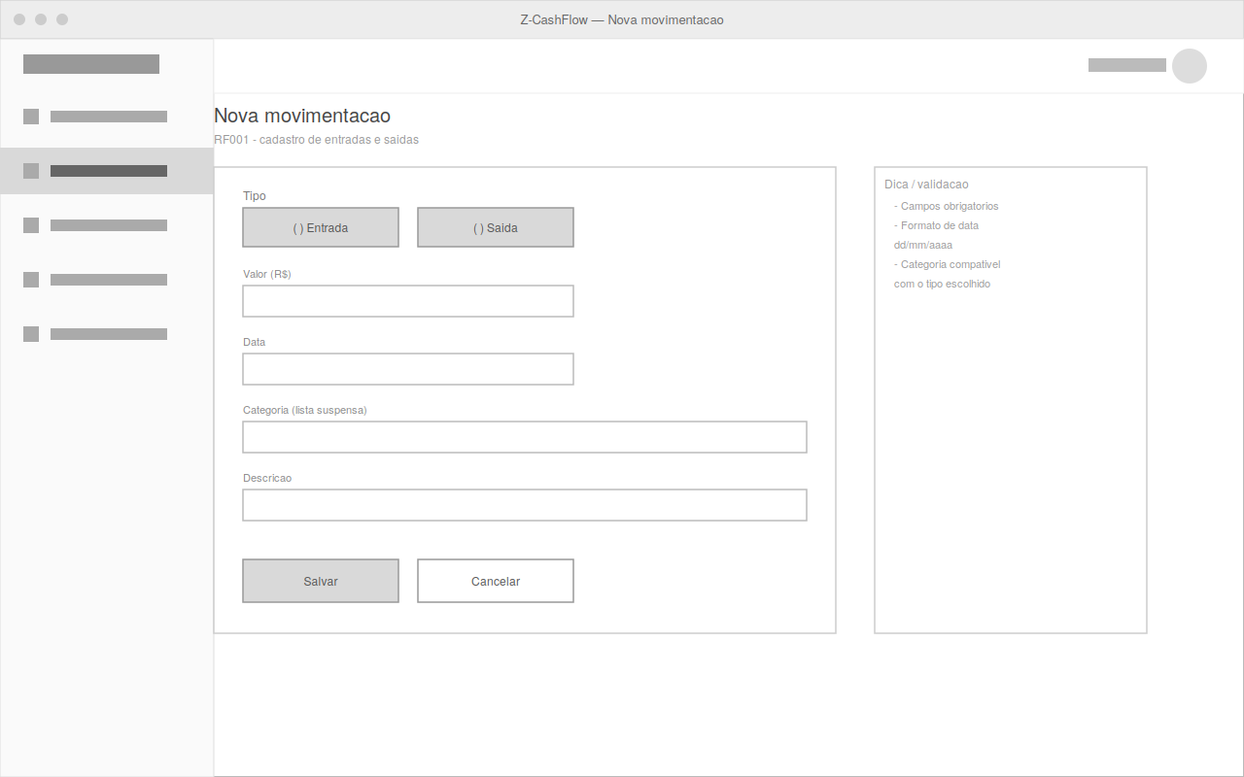
Figura 3 — Wireframe do formulário de cadastro (RF001).
Formulário curto e direto: tipo (entrada/saída), valor, data, categoria e descrição. Um painel lateral reforça orientações de preenchimento e regras de negócio (RF002).

4.4 Extrato de Movimentações
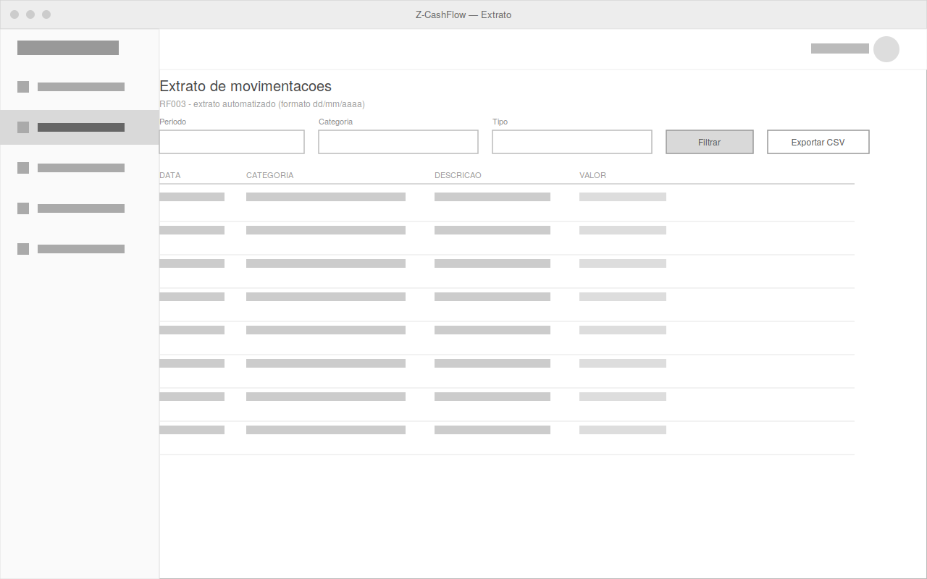
Figura 4 — Wireframe do extrato com filtros (RF003).
Lista tabular com filtros por período, categoria e tipo, além de exportação. Datas sempre no padrão brasileiro (DD/MM/AAAA).

4.5 Categorias
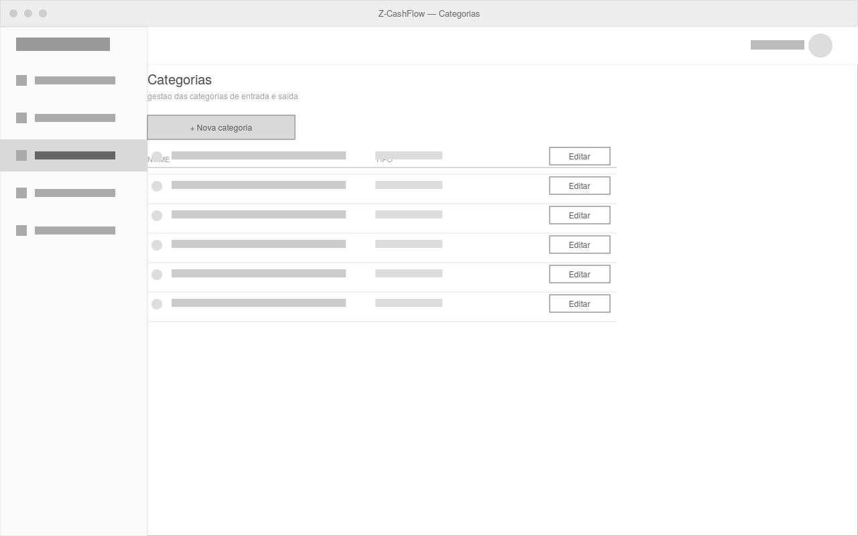
Figura 5 — Wireframe da gestão de categorias.
Tela de manutenção (CRUD) das categorias de entrada e saída, usada principalmente pelo perfil Administrador.

5. Paleta de cores e tipografia
A paleta foi escolhida para transmitir confiança e seriedade (tons de azul, comuns em produtos financeiros), com verde e vermelho reservados exclusivamente para indicar entradas e saídas de forma consistente em todo o sistema.
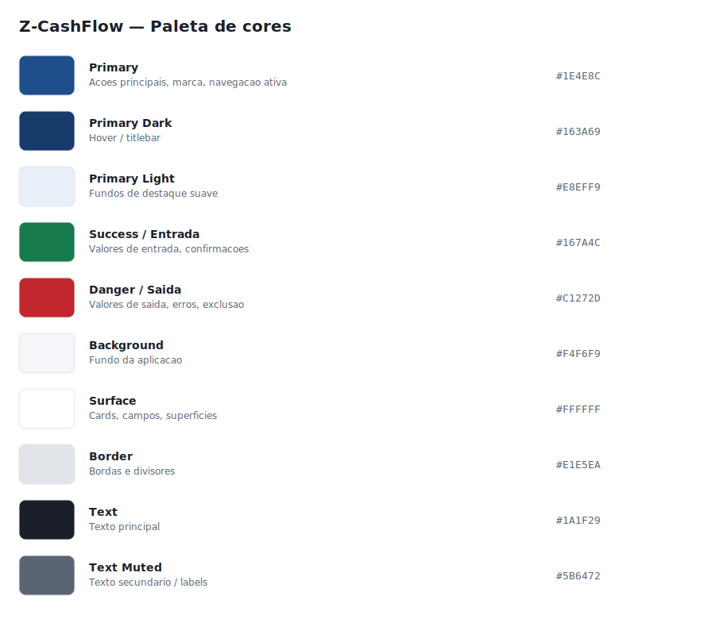
Figura 6 — Paleta de cores do Z-CashFlow.

5.1 Tipografia
Uso | Fonte / peso | Tamanho
Títulos (H1) | Segoe UI Semibold / Inter | 22–24px
Subtítulos (H2) | Segoe UI Semibold / Inter | 16–18px
Corpo de texto | Segoe UI Regular / Inter | 13–14px
Rótulos e legendas | Segoe UI Semibold | 11–12px

Foi escolhida a família Segoe UI (padrão em ambientes Windows/Java Swing) como fonte primária, com Inter como alternativa multiplataforma — ambas de alta legibilidade em telas e com bom suporte a caracteres acentuados do português.

5.2 Telas em alta fidelidade (aplicação da paleta)
Para validar a paleta e a tipografia em contexto real, duas telas foram desenvolvidas em alta fidelidade:
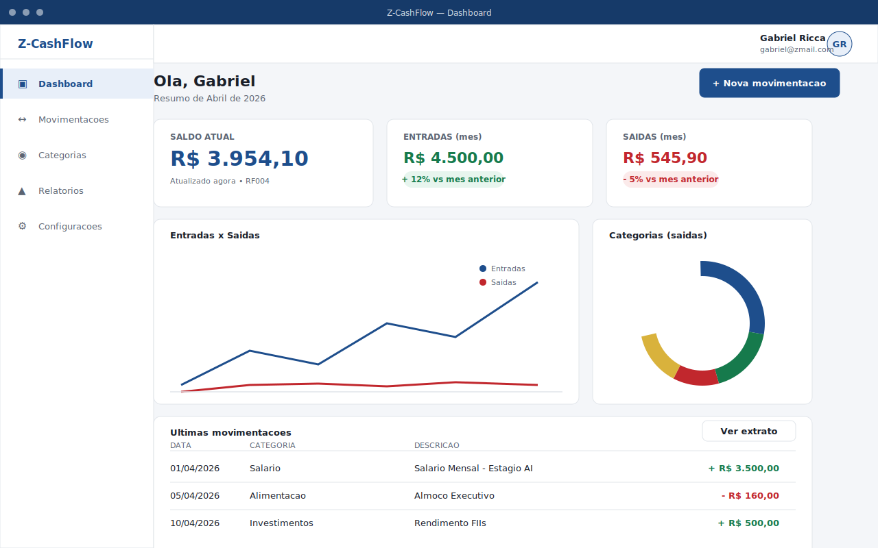
Figura 7 — Dashboard com a paleta de cores aplicada.
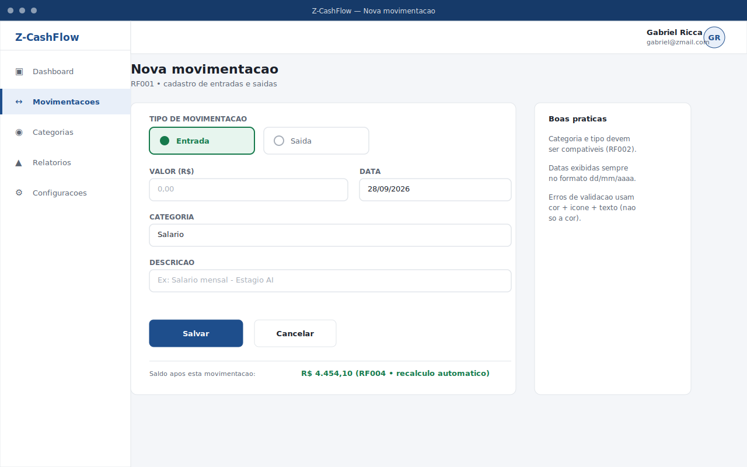
Figura 8 — Cadastro de movimentação com a paleta de cores aplicada.

6. Considerações de acessibilidade
As diretrizes abaixo seguem os princípios da WCAG 2.1 (nível AA), adaptados para uma aplicação desktop Java:

6.1 Contraste de cores
Todas as combinações de cor de texto sobre fundo usadas na interface foram verificadas e atendem ao mínimo de contraste 4.5:1 (texto normal) exigido pela WCAG 2.1 AA:
Combinação | Contraste | Conformidade
Azul primário (#1E4E8C) sobre branco | 8.3:1 | AA / AAA
Verde de entrada (#167A4C) sobre branco | 5.4:1 | AA
Vermelho de saída (#C1272D) sobre branco | 5.8:1 | AA
Texto principal (#1A1F29) sobre branco | 16.5:1 | AA / AAA
Texto secundário (#5B6472) sobre branco | 6.0:1 | AA

6.2 Não depender apenas da cor
- Valores de entrada e saída usam cor + sinal (+/-) + ícone, nunca cor isoladamente — importante para usuários com daltonismo.
- Mensagens de erro em formulários combinam cor, ícone e texto descritivo.
- Estado selecionado na navegação lateral usa cor, peso de fonte e uma barra indicadora, não apenas a cor de fundo.

6.3 Navegação por teclado e foco
- Todos os campos, botões e itens de menu devem ser acessíveis via Tab/Shift+Tab, seguindo a ordem lógica de leitura.
- Indicador de foco visível (contorno de 2px na cor primária) em todo elemento interativo.
- Atalhos de teclado para ações frequentes (ex.: Ctrl+N para nova movimentação, Enter para salvar, Esc para cancelar).

6.4 Leitores de tela e componentes Java
- Uso do pacote javax.accessibility (Swing) para atribuir AccessibleName e AccessibleDescription a todos os componentes (JTextField, JButton, JComboBox etc.).
- Rótulos (JLabel) associados aos campos via setLabelFor(), garantindo leitura correta por tecnologias assistivas.
- Tabelas (extrato) com cabeçalhos de coluna nomeados de forma explícita.

6.5 Legibilidade e escala
- Textos com tamanho mínimo de 12px, permitindo ajuste de escala do sistema operacional (DPI) sem quebra de layout.
- Elementos clicáveis (botões, itens de lista) com área mínima de 32–44px de altura, facilitando o uso por pessoas com limitações motoras.
- Layout com espaçamento generoso e agrupamento visual claro (cards), reduzindo a densidade de informação por tela.

6.6 Modo escuro (recomendação futura)
Recomenda-se, em etapa futura de implementação, oferecer um tema escuro alternativo, mantendo as mesmas relações de contraste mínimo de 4.5:1, para reduzir fadiga visual em uso prolongado.

7. Próximos passos
- Programar as telas em Java (Swing ou JavaFX) a partir destes wireframes e da paleta definida.
- Conectar os componentes visuais às classes e DAOs já implementados na Etapa 1 (UsuarioDAO, CategoriaDAO, MovimentacaoDAO).
- Testar a navegação por teclado e o contraste em ambiente real antes da entrega final.

